# 1.html的缺点:

## 1.标签是规定好，用户不能够自定义

<html>

<table>

<tr><th>名字</th><th>电子邮件</th></tr>

<tr><td>宋江</td><td>songjiang@sou.com </td></tr>

</table>

<表格>

</表格>

</html>

## 2.html文件的显示的样式和数据是绑定在一起,数据没有复用

## 3.html标签是没有含义

## 4.....xhtml xml

# 2.为什么要学习xml,在什么地方使用xml

## 1.可以作为程序间通讯的标准 (ajax text xml json)

## 2.可以作为配置文件(php中 用的很多)

# 3.xml语法

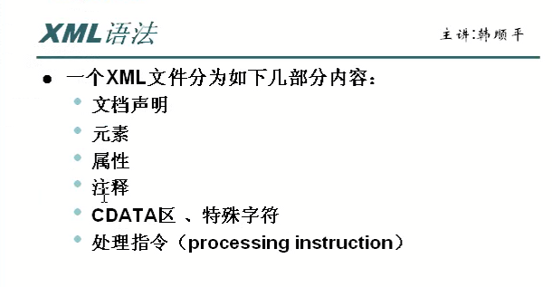

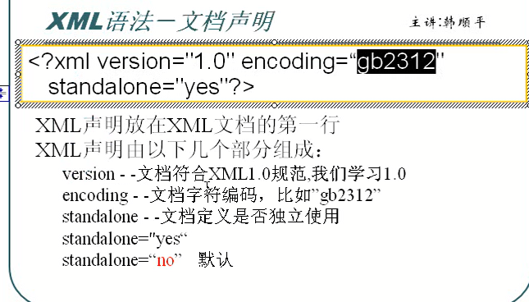

## 1.快速入门

### 用xml来描述一个班级信息

<?xml version=*"1.0"* encoding=*"utf-8"*?>

<班级>

<stu>

<name>孙悟空</name>

<sex>男</sex>

<age>500</age>

</stu>

<stu>

<name>白骨精</name>

<sex>女</sex>

<age>100</age>

</stu>

</班级>

# 4.php换行在php 解析一个xml文件的时候，

**<name>**

**宋江**

**</name>**

<name>宋江</name>

### 解释：上面的写法不一样，php在解析的时候，可能会把换行符读取

# 5.属行的注意事项

基本语法

## <标签 属性名=”属性值” 属性名=”属性值” 属性名=”属性值”.. >

内容

</标签>

## 1.如果我们属性值中有 双引号，单引号,可以使用实体引号

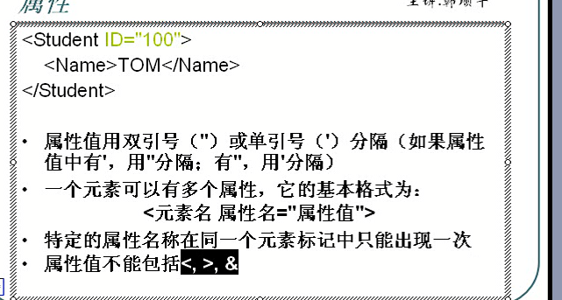

<stu stuNo="a0&apos;0&quot;1">;

## 2.xml中提供了五个实体引用

